TEMAT- Wczuwamy się w emocje innych

Kochane dzieci, drodzy rodzice!

Na dzisiejszym zajęciu zapraszamy Was do odgadywania zagadek związanych z emocjami. Poznacie też nowe słowo – empatia. Pomyślicie jak możecie pomóc swoim kolegom i koleżankom w przeżywaniu trudnych sytuacji. Zastanowicie się jakie emocje przeżywali bohaterzy znanych Wam bajek i innych historii. Zapraszamy też do wesołych zabaw ruchowych.

Miłej zabawy:)

1. Powitanka - „Powitalny taniec”
(powitanka bez słów, bez melodii, tylko kroki)

Dziecko maszeruje licząc do czterech. Na „raz” pogłębiają krok i mocniej tupią.

Dzieci robią 4 kroki w prawą stronę – raz, dwa, trzy, cztery,
4 kroki w lewą stronę – raz, dwa, trzy, cztery,
poruszają się do środka koła – raz, dwa, trzy, cztery,
poruszają się do tyłu – raz, dwa, trzy, cztery.
Na zakończenie podnoszą ręce do góry i mówią: Dzień dobry!

2. Zabawy ruchowe (wg Beaty Kazanowskiej )

„Zabawki ” – rodzic zasłania dziecku oczy chustką. Jego zadaniem jest odgadnąć za pomocą dotyku, jaki rodzaj zabawki trzymają w rękach , np. woreczek, piłka, samochód.
Jeśli dziecko się pomyli, wykonuje trzy przysiady.

„Bajkowe postaci” – zabawa ruchowa. Dziecko porusza się truchtem. Na słowa rodzica.: Czerwony Kapturek – podskakuje z nogi na nogę, gajowy – maszeruje, wilk – skrada się, pingwiny – chodzi na piętach, baletnica – chodzi na palcach z rękami złączonymi nad głową, żołnierze – maszeruje, tupiąc.

„Wiosenny poranek” – dziecko ilustruje ruchem treść piosenki
Głowa, ramiona, kolana, pięty, pokazuje odpowiednie części ciała.
Śpiewają i pokazują coraz szybciej.

„W poszukiwaniu wiosny” – dziecko porusza się po pokoju w rytm melodii, na sygnał rodzica np. biedronka, motylek, bąk – ruszaja się lub wydaje głos jak owad, którego nazwę usłyszą.

3. „Co czuł bohater?” – określanie odczuć bohaterów bajek i innych historii znanych dzieciom.

Rodzic wybiera kilku bohaterów z różnych bajek, baśni i legend znanych dzieciom, przypomina sytuacje, w których znalazł się dany bohater, i pyta, co mógł wtedy czuć.
Rodzic pyta np.:
Co czuły trzy świnki, gdy wilk dmuchał na ich domek?
Co czuli mieszkańcy Krakowa, gdy pozbyli się smoka?
Co czuli Jaś i Małgosia, gdy zobaczyli w lesie chatkę z piernika?
Co czuli, gdy uwięziła ich Baba Jaga?
Co czuły misie, gdy zauważyły, że ktoś zjadł ich owsiankę i połamał krzesła? Itd.

4. „Zagadki” – doskonalenie umiejętności głoskowania.
Dzieci odgadują przeczytane przez rodzica zagadki i głoskują je.
1. Uczucia: smutek, radość, gniew, strach, zaskoczenie, wstyd to inaczej…(e m o c j e)
2. Emocja przeciwna do radości to… (s m u t e k )
3. Gdy coś nas boli, jest nam smutno, to może się pojawić…. (p ł a c z)
4. Odczuwamy ją, gdy np. wygramy jakąś grę. (r a d o ś ć)
5. Mówi się, że ma wielkie oczy. (s t r a ch)
6. Pojawia się na naszej twarzy, gdy jesteśmy weseli.(u ś m i e ch)
7. Może być emocją pozytywną lub negatywną. Czujemy je np. wtedy, gdy z przedszkola odbiera
nas niespodziewanie babcia zamiast mamy. (z a s k o cz e n i e)



5. „Empatia” – burza mózgów, wyjaśnienie pojęcia.
Dziecko próbuje wyjaśnić, co to słowo wg niego oznacza. W razie problemu rodzic wyjaśnia, że jest to umiejętność zauważenia, rozpoznania i współodczuwania emocji drugiej osoby, np. jest nam smutno, bo komuś przydarzyło się coś smutnego albo jest nam wesoło, bo komuś przydarzyło się coś miłego.


6. „Jak mogę pomóc?” – zabawa dydaktyczna, rozbudzanie empatii.
Rodzic mówi:
Co można powiedzieć osobie, która….?.
…zgubiła ulubioną lalkę.
…płacze, bo tęskni za mamą.
…boi się wystąpić w przedstawieniu.
…złości się, bo nie udał jej się rysunek.
…wstydzi się, bo ubrudziła sobie ubranie.

7. „Czego się nauczyłem / nauczyłam?” – dziecko wymienia informacje które uzyskało podczas tego tygodnia. Rozmowa z rodzicem, przypomnienie sposobów radzenia sobie z trudnymi emocjami. Analiza poniższej planszy, rozmowa z rodzicem na temat jej treści.

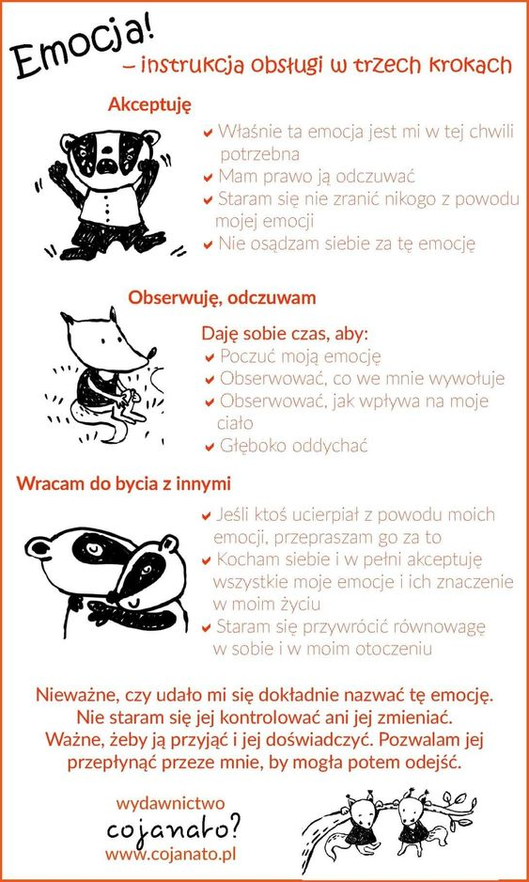
Propozycje dla dzieci chętnych:

- „Album emocji” – jako podsumowanie tygodnia dziecko wykonuje album z wykorzystaniem gazet.
Dziecko dostaje dwie kartki A4. Składa je na pół wzdłuż szerszej krawędzi. Na pierwszej stronie dziecko podpisuje się swoim imieniem (może również napisać / przekopiować tytuł „Album”, „Emocje” lub „Album emocji”). Na kolejnych stronach dziecko przykleja twarze wydarte z gazet i przerabia je tak (dorysowując, kolorując), by przedstawiały podstawowe emocje.

- „Ile jest wyrazów w zdaniu?” – zabawa doskonaląca percepcję słuchową.
Rodzic wolno czyta wybrane opowiadanie lub wiersz. Robi pauzę po każdym zdaniu. Dziecko liczy, ile jest wyrazów w każdym zdaniu.

